Pinterest如何为独立站引流？2026最新实操指南（附增长技巧）
独立站流量越来越难做，这是不少跨境卖家正在面对的现实：广告成本持续上涨、平台竞争愈发激烈、用户获取越来越依赖“砸钱”。
但在这种环境下，很多人却忽视了一个长期被低估的高转化渠道——Pinterest。如果你正在为独立站流量发愁，或者希望找到一种不完全依赖广告的获客方式，那么提供精准流量的Pinterest或许会成为适合你的引流平台。
这篇指南会带你系统了解如何从0开始布局 Pinterest 引流，并逐步实现稳定出单与规模化增长。
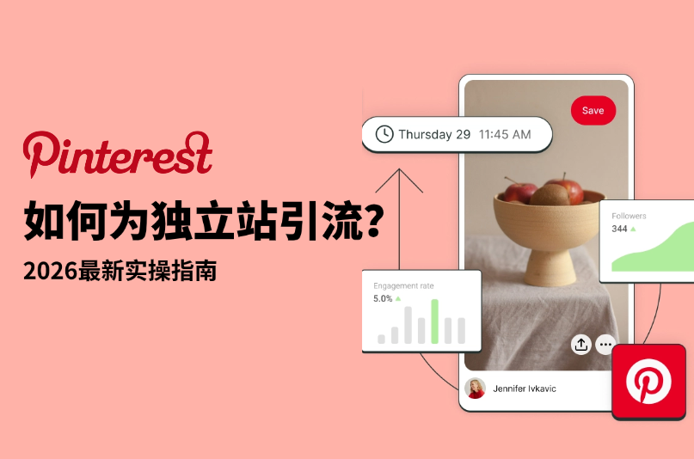
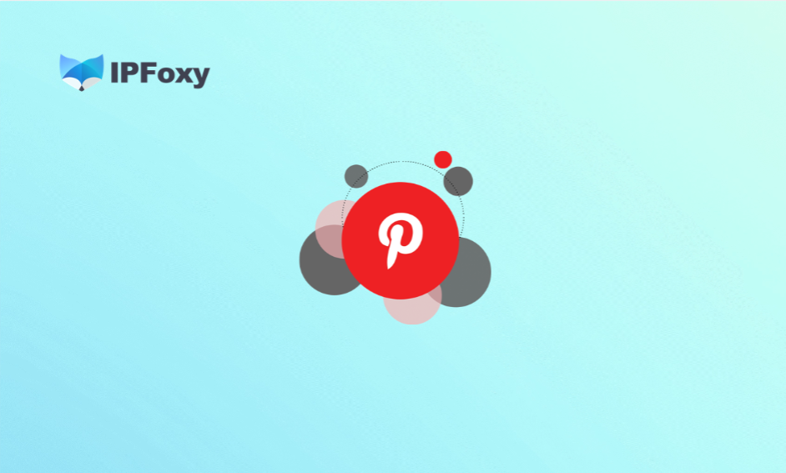

一、为什么说Pinterest是高质量流量池？
Pinterest是一个以图片和视频为核心的视觉搜索平台，用户可以将感兴趣的内容"钉"（Pin）到自己的收藏板（Board）上，形成个人灵感库。Pinterest本质上更接近一个搜索引擎——用户带着明确的购买或决策意图来这里找灵感，而不是被动刷内容。
如果你的独立站品类具备视觉吸引力，尤其是面向女性消费者的产品，Pinterest几乎是目前性价比最高的免费引流渠道之一。

1.用户购买意愿强烈
Pinterest用户和其他平台最大的不同就在于用户检索行为的主动性。
根据Pinterest官方数据，97%的搜索词都是非品牌词，这意味着用户在主动寻找新产品和新品牌，而不是只认固定品牌。更关键的是，83%的用户表示曾基于Pinterest上看到的内容做出购买决策。
Pinterest用户主动搜索+场景驱动的行为模式，让Pinterest的用户商业价值远高于同体量的其他平台。对独立站来说，从Pinterest引来的流量转化率天然比社交媒体流量更高。

2.内容流量长尾效应明显
Pinterest和大多数社交平台有一个根本性的区别：内容不会"过期"。
在TikTok或Instagram发一条内容，流量高峰通常在发布后24-48小时内结束。而Pinterest的底层逻辑是搜索引擎，用户通过关键词主动检索，内容的生命周期因此被大幅拉长。
对独立站来说，你今天发布的一批Pin，可能在半年后才开始爆发流量，而且会持续稳定地为你的独立站输送访客。

二、Pinterest引流账号搭建流程
要在Pinterest上开启有效引流，一个优质的账号是基础。下面我们来看如何搭建一个完善的Pinterest账号。

1.Pinterest账号基础设置
基础设置建议：
- 用户名：尽量包含你的产品关键词
- 邮箱：使用稳定海外邮箱（避免频繁更换）
- 地区：尽量与目标市场一致（比如做美国就选US）
新号前3–7天不要频繁操作（大量发Pin/改信息等），避免被系统判定异常。

2.优化Pinterest主页
完成注册后，需要优化以下关键信息：
- 个人简介：撰写清晰明了的品牌介绍和产品关键词
- 网站链接：添加你的独立站链接
- 主页头像：上传高质量的品牌标识或者清晰垂直类目图

3.Pinterest发什么内容？
针对平台特性，Pinterest的发布应该选用“需求场景”，而不是直接发产品图，例如以下高点击量内容：
- 使用场景（How to use）
- 改造前后（Before / After）
- 教程类（Step-by-step）
- 清单类（Top 10 / Must-have）
- 灵感类（Inspiration）

4.如何优化Pin图文？
在Pinterest上，图片本身的美感必不可缺，而文章则需要适应平台“搜索引擎”的特质，均匀地分布关键词。
- 图片（最重要）：推荐2：3比例，色彩清晰明亮，最好添加文字以提升点击率。
- 标题（SEO核心）：尽量控制在40–60字符，必须包含关键词，但应避免堆砌
- 描述（补充搜索权重）：100–300字自然加入关键词（2–3次），可加入CTA
- 标签（Hashtags）：不要滥用，3–5个即可

5.如何挂链接做转化？
优质的图文带来流量，而转化流量的关键在于如何承接。
- 链接放哪里：每个Pin都可以放外链，能够直接跳转独立站产品页 / 分类页 / 内容页
- 落地页承接：可以用Blog搭配产品，谨慎直接卖货。此外，要坚决避免页面加载慢、内容不匹配问题。
- CTA设计：可参考这些CTA：Shop Now、Learn More、Get the Look、See Details等

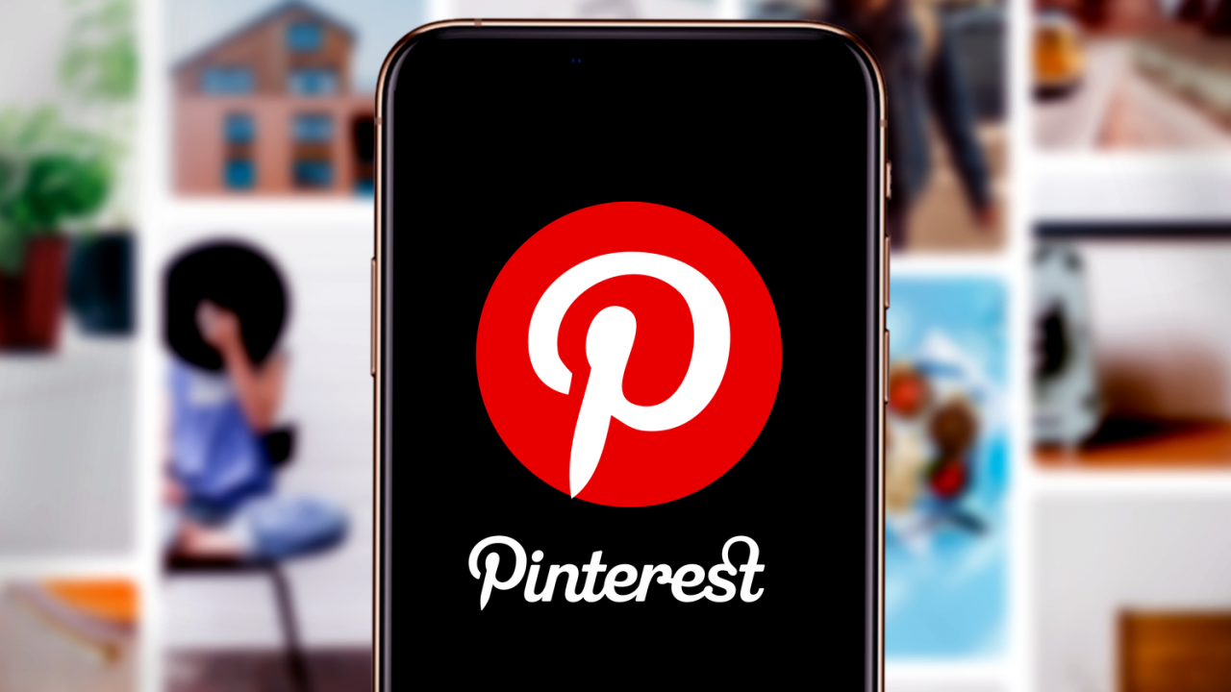

三、Pinterest进阶增长策略
当你在Pinterest上已经跑通基础引流后，真正的增长不再只是“发内容”，而是进入规模化与稳定性阶段。可参考以下常选用的几个进阶策略：

1.多账号矩阵运营
当单个账号流量触顶后，矩阵是必然选择。
但很多人做矩阵账号时不加注意，多账号频繁登录切换、或者每个账号的环境高度相似。这种情况下，平台风控很容易判定账号异常，轻则限流，重则直接封号。
如果你准备做矩阵，一定要解决两个问题：
- 每个账号独立环境
- 每个账号独立IP
这也是为什么很多团队在后期会使用IPFoxy的稳定住宅IP代理服务搭配指纹浏览器来做账号隔离，降低账号关联风险，提高长期稳定性。

2.在Pinterest SEO玩法
在 Pinterest 上，SEO做得好不好，直接决定你是一直有流量，还是发完就没。内容能不能持续获得曝光，很大程度上取决于你的SEO布局是否合理。
在实际操作中，关键词需要贯穿整个账号结构。通过这些位置不断强化关键词信号，平台才能更清晰地理解你的内容属于哪个领域，从而把你的Pin推荐给更精准的用户。

3.AI+自动化批量运营
借助AI和自动化工具非常适用于规模增长下的内容生产，效率的提升也伴随着新的问题：如果在短时间内执行大量重复行为，很容易被平台识别为异常，从而影响账号权重甚至触发限制。
因此，在利用自动化提升效率的同时，尽量让操作行为接近真实用户，包括合理的发布节奏、分散的账号操作，以及相对稳定的使用环境。

4.Pinterest Ads放大ROI
当你已经通过自然流量跑出了一些表现不错的Pin，下一步就是通过广告进一步放大这些内容。相比从零测试，直接用已有数据支撑的内容去投放，成功率会高很多，也更容易控制成本。
广告类型方面，独立站可优先考虑Shopping Ads（直连产品页，适合电商）和Promoted Pins（推广已有优质Pin）。
定向策略上，初期以关键词定向为主，跑出数据后叠加再营销受众，ROI通常最高。
最后在独立站安装Pinterest Tag，用于追踪从点击到下单的完整链路。

四、常见问题 FAQ
1.没有设计能力能做Pinterest吗？
在 Pinterest 上，重点是清晰传达内容和吸引点击。你可以直接用模板工具快速套版，再稍微调整文字和配色，就能做出合格的Pin图。
2.Pinterest引流适合哪些独立站平台？
基本都适合，如 Shopify、WooCommerce，关键看产品是否适合展示。
3.免费流量和付费广告如何搭配？
先用 Pinterest 测试内容，再用广告放大有效Pin。

五、总结
在 Pinterest 上做独立站引流，本质是用内容获取长期搜索流量。通过账号优化、关键词布局与持续发布高质量Pin，可以稳定获取曝光与点击；再结合数据分析筛选有效内容，并用广告放大结果。最终实现从流量获取到转化增长的闭环，让Pinterest成为可持续的独立站增长渠道。

